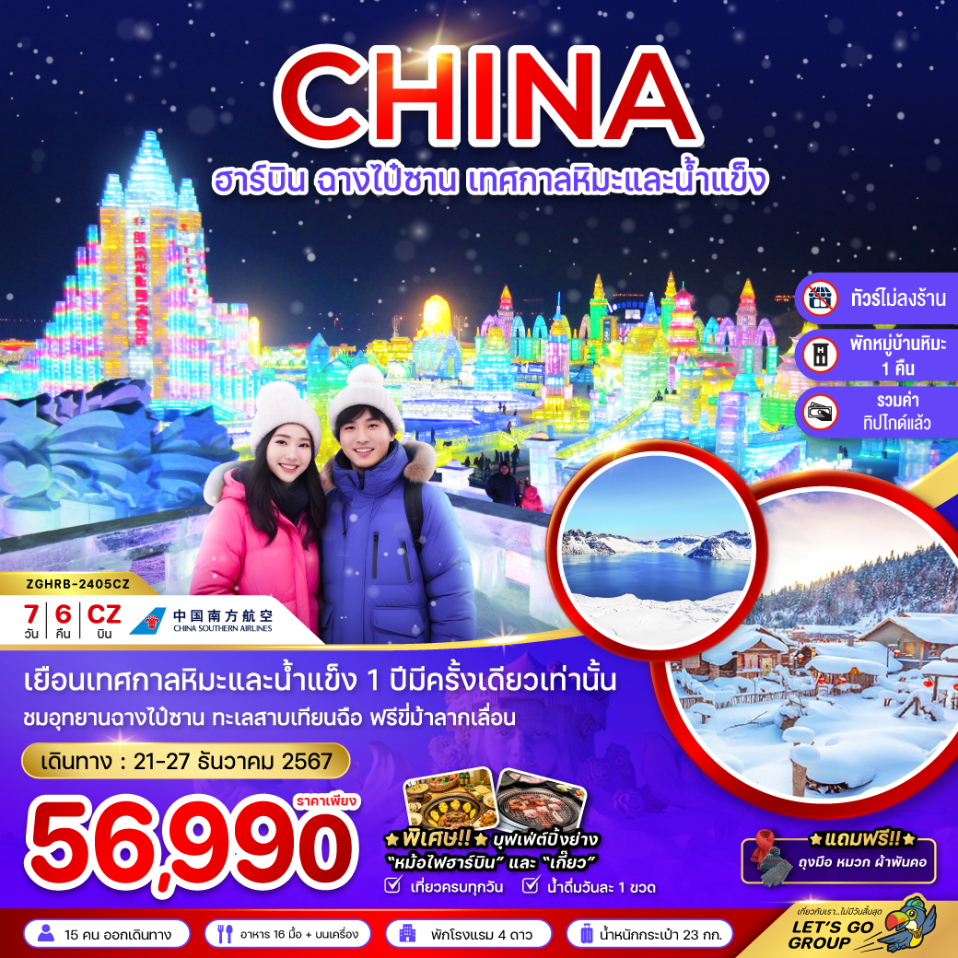

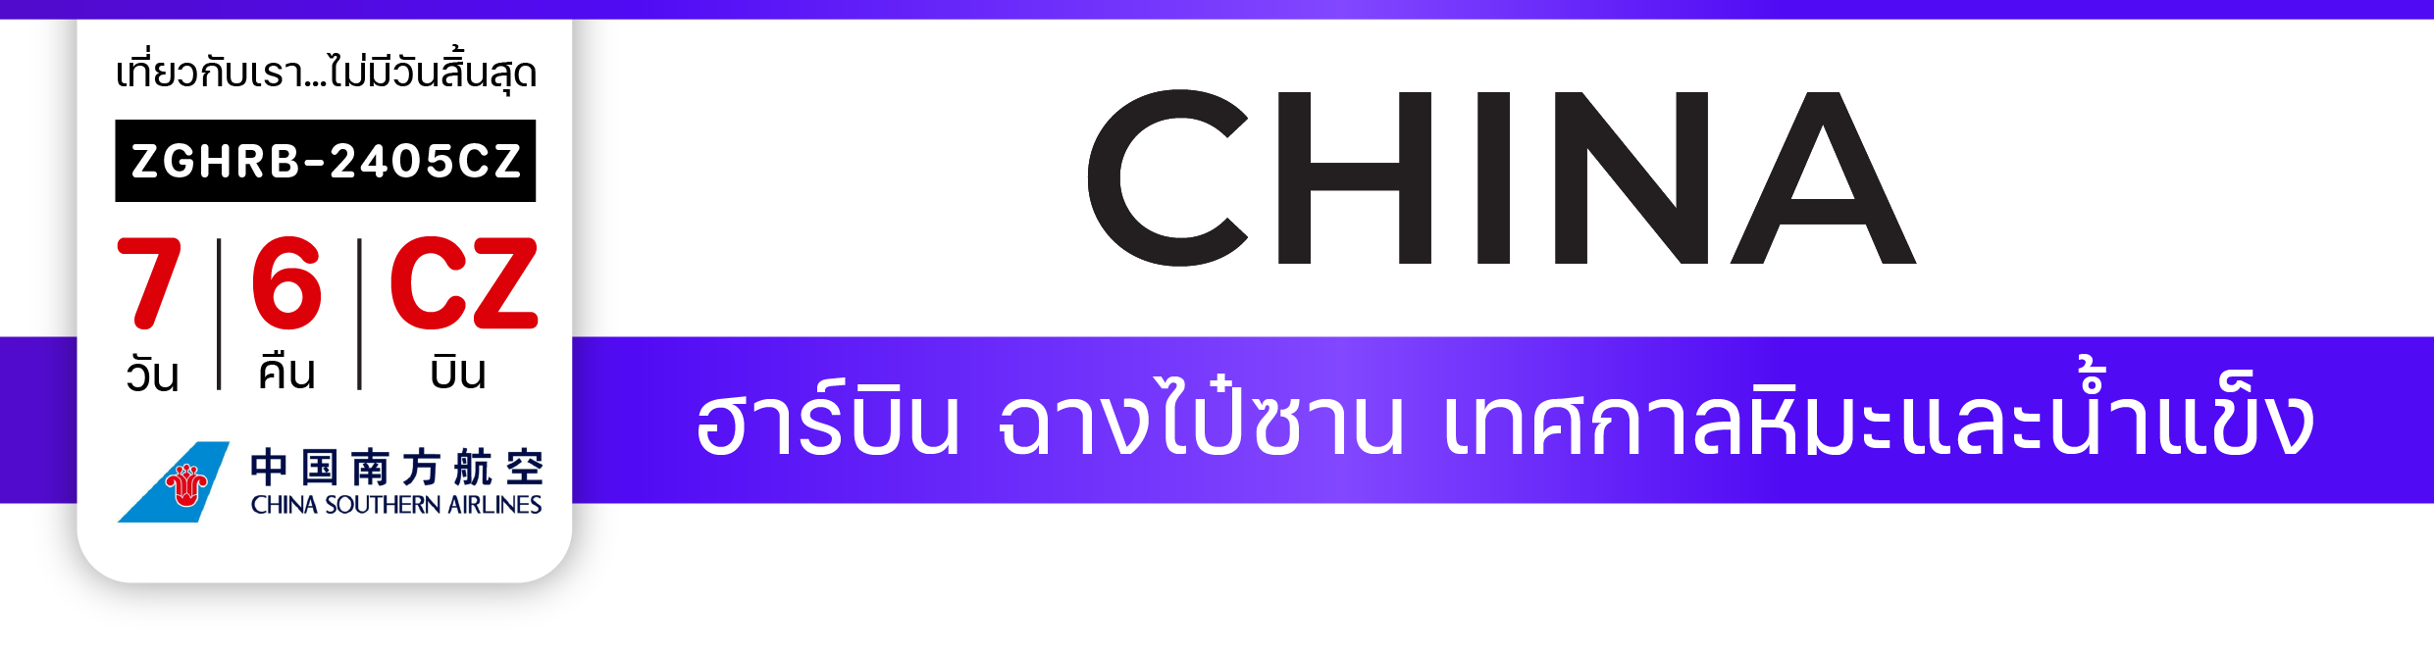



**เพียง**

**56,990**

**บาท**

**น้ำหนักกระเป๋า 23 Kg**

**อาหาร 16 มื้อ**

**โปรแกรมเดินทาง 7 วัน 6 คืน CHINA SOUTHERN AIRLINES**

**21 – 27 ธันวาคม 2567**



**ไฟล์ทบิน**

**เวลาออก**

**เวลาถึง**

**CZ358**

**12:00**

**15:45**

**BKK**

**CAN**



**ไฟล์ทบิน**

**เวลาออก**

**เวลาถึง**

**CZ8720**

**18:55**

**23:30**

**CAN**

**HRB**



**ไฟล์ทบิน**

**เวลาออก**

**เวลาถึง**

**CZ5302**

**12:00**

**17:05**

**HRB**

**CAN**



**ไฟล์ทบิน**

**เวลาออก**

**เวลาถึง**

**CZ361**

**19:55**

**21:50**

**CAN**

**BKK**



|  |  |  |  |  |  |
| --- | --- | --- | --- | --- | --- |
| **วันที่** | **โปรแกรมทัวร์** | **เช้า เที่ยง เย็น** | | | **โรงแรม** |
| **1** | **สนามบินสุวรรณภูมิ - สนามบินกว่างโจว – สนามบินฮาร์บินไท่ผิง – เมืองฮาร์บิน** |  |  |  | **HOLIDAY INN EXPRESS**  **HOTEL หรือเทียบเท่า** |
| **2** | **ร้านเครื่องกันหนาว – ลานสกียาปูลี่ – นั่งม้าลากเลื่อน – หมู่บ้านหิมะ – ถนนคนเดินหมู่บ้านหิมะ (พักหมู่บ้านหิมะ)** | **Checkmark** | **Checkmark** | **หม้อไฟ**  **ฮาร์บิน** | **XUE XIANG HOMESTAY**  **หรือเทียบเท่า** |
| **3** | **ถนนหมู่บ้านหิมะ – อนุสาวรีย์หมู่บ้านหิมะ – ไปรษณีย์หมู่บ้านหิมะ – ตุนหว้า** | **Checkmark** | **เกี๊ยว** | **Checkmark** | **JIN HAO HOTEL**  **หรือเทียบเท่า** |
| **4** | **อุทยานฉางไป๋ซาน – ทะเลสาบเทียนฉือ – แช่น้ำพุร้อน** | **Checkmark** | **Checkmark** | **Checkmark** | **SIGHTSEEING HOT SPRING**  **HOTEL หรือเทียบเท่า** |
| **5** | **เมืองจี๋หลิน – จัตุรัสสื่อจี้ – โบสถ์คาทอลิกจี๋หลิน – ชมวิวถนนซงเจียนจงลู่** | **Checkmark** | **Checkmark** | **Checkmark** | **WEI LUN KE HOTEL**  **หรือเทียบเท่า** |
| **6** | **เมืองฮาร์บิน – โบสถ์เซนต์โซเฟีย – มนุษย์หิมะยักษ์ – สะพานเหล็กปิ่นโจว – เกาะพระอาทิตย์ – เทศกาลแกะสลักน้ำแข็ง** | **Checkmark** | **Checkmark** | **บุฟเฟ่**  **ปิ้งย่าง/ชาบู** | **HOLIDAY INN EXPRESS**  **HOTEL หรือเทียบเท่า** |
| **7** | **สนามบินฮาร์บินไท่ผิง – สนามบินกว่างโจว – สนามบินสุวรรณภูมิ** | **Checkmark** |  |  |  |
| **\*\* รายการทัวร์ข้างต้นอาจมีการเปลี่ยนแปลงตามความเหมาะสม \*\*** | | | | | |

**อัตราค่าบริการ**

|  |  |  |  |  |
| --- | --- | --- | --- | --- |
| **วันเดินทาง** | **เที่ยวบิน** | **ราคาทัวร์/ท่าน**  **พักห้องละ 2-3 ท่าน** | **ราคาทัวร์ไม่รวม**  **ตั๋วเครื่องบิน** | **ราคา**  **ห้องพักเดี่ยว** |
| **21 – 27 ธันวาคม 2567**  **BUS A** | **CZ0358 BKK-CAN 12:00 - 15:45**  **CZ8720 CAN-HRB 18:55 - 23:30**  **CZ5302 HRB-CAN 12:00 - 17:05**  **CZ0361 CAN-BKK 19:55 - 21:50** | **56,990** | **41,990** | **9,000** |
| **21 – 27 ธันวาคม 2567**  **BUS B** | **CZ0362 BKK-CAN 08:40 - 12:20**  **CZ5301 CAN-HRB 18:40 - 23:05**  **CZ3616 HRB-CAN 13:15 - 18:10**  **CZ0361 CAN-BKK 19:55 - 21:50** | **56,990** | **41,990** | **9,000** |
| **อัตรานี้ยัง ✓รวม ค่าทิปคนขับรถ มัคคุเทศก์ท้องถิ่น และ หัวหน้าทัวร์แล้วไม่ต้องจ่ายเพิ่ม !!!**  **อัตราค่าบริการสำหรับเด็กอายุไม่เกิน 2 ปี ณ วันเดินทางกลับ (Infant) ท่านละ 20,000 บาท** | | | | |

**สำคัญโปรดอ่าน**

1. กรุณาทำการจองล่วงหน้าก่อนเดินทางอย่างน้อย 45 วัน พร้อมชำระเงินมัดจำ **ท่านละ 20,000 บาท/ท่าน** และชำระส่วนที่เหลือ 35 วัน ก่อนการเดินทาง กรณีวันเดินทางน้อยกว่า 35 วัน หรือ ราคาทัวร์พิเศษต้องชำระค่าทัวร์เต็มจำนวน 100% เท่านั้น
2. อัตราค่าบริการนี้ จำเป็นต้องมีผู้เดินทาง จำนวน 15 ท่าน ขึ้นไป ในแต่ละคณะ กรณีที่มีผู้เดินทางไม่ถึงตามจำนวนที่กำหนด ทางบริษัทฯ ขอสงวนสิทธิ์ในการเลื่อนการเดินทาง หรือเปลี่ยนแปลงอัตราค่าบริการ (ปรับราคาเพิ่มขึ้น เพื่อให้คณะได้ออกเดินทาง ตามความต้องการ)
3. ท่านที่ต้องออกบัตรโดยสารภายในประเทศ (ตั๋วเครื่องบิน, รถทัวร์, รถไฟ) กรุณาสอบถามที่เจ้าหน้าที่ทุกครั้งก่อนทำการออกบัตรโดยสาร เนื่องจากสายการบินอาจมีการปรับเปลี่ยนไฟล์ท หรือ เวลาบิน โดยไม่แจ้งให้ทราบล่วงหน้า และการแนะนำจากเจ้าหน้าที่เป็นเพียงการแนะนำเท่านั้น
4. ระหว่างท่องเที่ยวหากนักท่องเที่ยวได้รับการตรวจยืนยันว่ามีเชื้อโควิด ทางโรงแรมอาจมีค่าทำความสะอาดห้องพักเพิ่มเติม (ไม่รวมอยู่ในรายการทัวร์)
5. ในกรณีที่ภาครัฐทั้งไทย และประเทศปลายทางมีข้อกำหนดในการกักตัว หรือ การตรวจหาเชื้อโควิด-19 ทุกประเภท ผู้เดินทางต้องรับผิดชอบค่าใช้จ่ายส่วนนี้ด้วยตัวท่านเอง (ไม่รวมอยู่ในรายการทัวร์)
6. ของสมนาคุณ หรือบริการเสริมจากสายการบินไม่สามารถเปลี่ยนแปลงเป็นส่วนลดหรือเงินสดได้
7. สายการบินเป็นเที่ยวบินแบบเหมาลำ กรณีที่ลูกค้ายกเลิกการเดินทางไม่สามารถคืนเงินค่าตั๋วเครื่องบินได้
8. เงื่อนไขกรมธรรม์เป็นไปตามเงื่อนไขของบริษัทฯประกันเป็นผู้พิจารณา

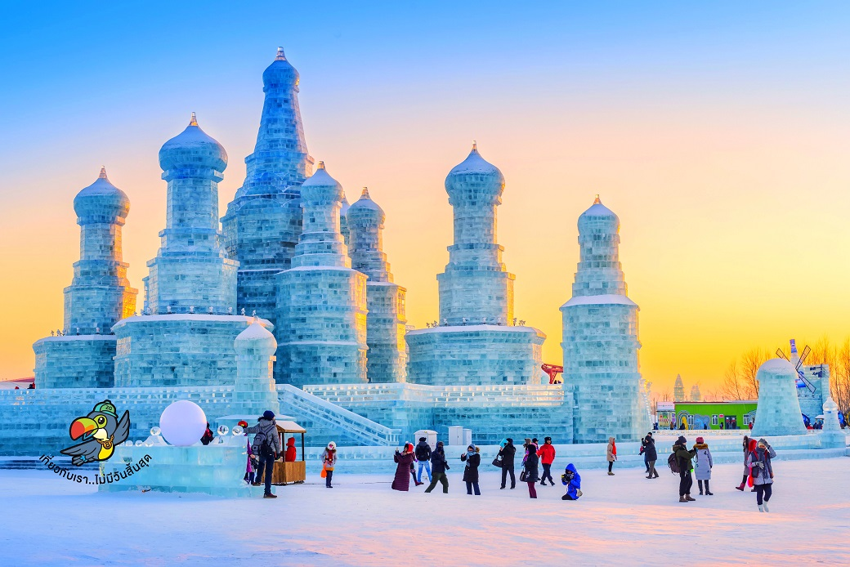

**Day1 สนามบินสุวรรณภูมิ - สนามบินกว่างโจว – สนามบินฮาร์บินไท่ผิง – เมืองฮาร์บิน**



09.00 พร้อมกันที่ **สนามบินสุวรรณภูมิ** อาคารผู้โดยสารขาออก เคาน์เตอร์สายการบิน **CHINA SOUTHERN AIRLINES** โดยมีเจ้าหน้าที่ เลทส์โกกรุ๊ป ให้การต้อนรับและอำนวยความสะดวกในการเช็คอินให้แก่ท่าน

12.00 นำท่านเดินทางสู่ **สนามบินกว่างโจว ประเทศจีน** เที่ยวบินที่ **CZ358** (บริการอาหารบนเครื่อง)

15.45 เดินทางถึง **สนามบินกว่างโจว ประเทศจีน** นำท่านเดินทางต่อสู่ **เมืองฮาร์บิน**

18.55 นำท่านเดินทางสู่ **สนามบินฮาร์บินไท่ผิง ประเทศจีน** เที่ยวบินที่ **CZ8720** (บริการอาหารบนเครื่อง)

23.30 เดินทางถึง **สนามบินฮาร์บินไท่ผิง** หลังจากนั้นนำท่านผ่านด่านตรวจคนเข้าเมือง รับกระเป๋าสัมภาระ หลังจากนั้นเดินทางเข้าโรงแรมที่พัก (เวลาที่ประเทศจีนเร็วกว่าประเทศไทย 1 ชั่วโมง)

นำท่านเดินทางสู่ **เมืองฮาร์บิน** เป็นเมืองหนึ่งที่มีวัฒนธรรมเกี่ยวกับหิมะและน้ำแข็ง โดยทางภูมิศาสตร์แล้ว ฮาร์บินตั้งอยู่ในภาคตะวันออกเฉียงเหนือของจีน ในจุดที่ได้รับอิทธิพลจากลมหนาวในฤดูหนาวจากไซบีเรียโดยตรง ในฤดูร้อนจะมีอุณหภูมิเฉลี่ย 21.2 °C และในฤดูหนาวจะอยู่ที่ -16.8 °C บางครั้งอาจลดลงถึง -38.1 °C.

ที่พัก HOLIDAY INN EXPRESS HOTEL ระดับ 4 ดาวท้องถิ่นหรือเทียบเท่า

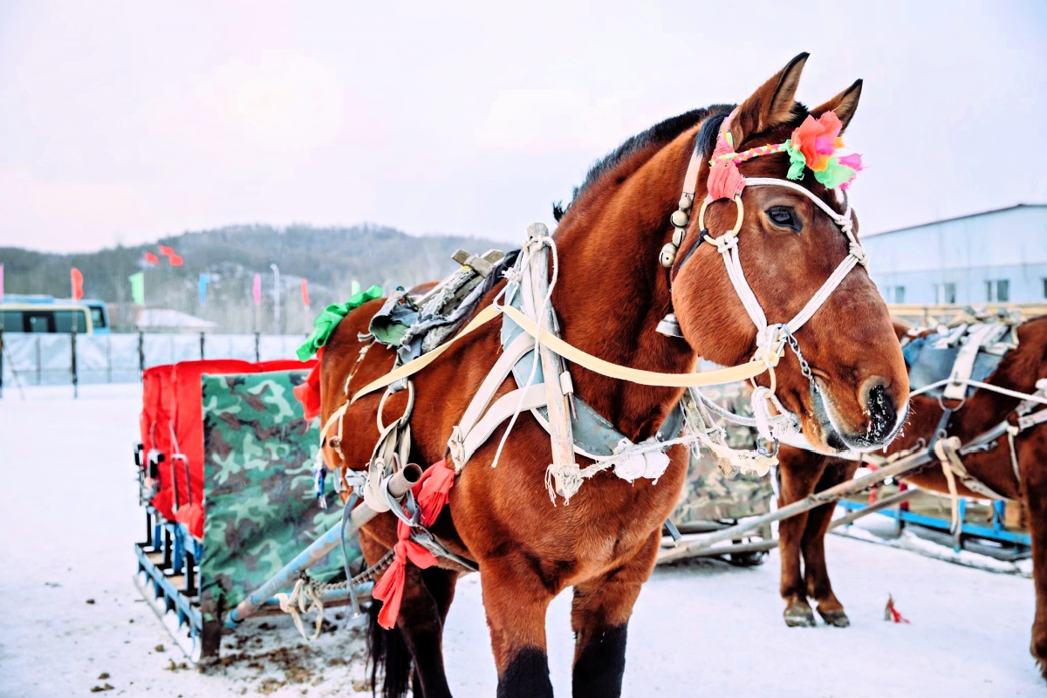

**Day2 ร้านเครื่องกันหนาว – ลานสกียาปูลี่ – นั่งม้าลากเลื่อน – หมู่บ้านหิมะ – ถนนคนเดินหมู่บ้านหิมะ**

**(พักหมู่บ้านหิมะ)**



เช้า บริการอาหารเช้า ณ ห้องอาหารของโรงแรม

นำท่านเดินทางสู่ **ร้านเครื่องกันหนาว** ให้ท่านได้ช้อปปิ้งเครื่องนุ่งห่มสำหรับท่องเที่ยวได้อย่างสะดวก ซึ่งเป็นร้านเครื่องกันหนาวที่มีทั้งหมวกไหมพรม ผ้าพันคอ รองเท้า เสื้อ กางเกง เรียกได้ว่าครบครันให้ท่านได้เลือกช้อปปิ้ง

นำท่านเดินทางสู่ **ลานสกียาปูลี่** เป็นลานสกีที่มีชื่อเสียงที่สุดของจีน ลานสกีขนาดใหญ่ที่มีอุปกรณ์สกีที่ทันสมัย และมีบริการดีเยี่ยมติดอันดับพรีเมี่ยมของทวีปเอเชีย ที่นี่มีกิจกรรมกีฬาและสันทนาการของฤดูหนาวอีกมากมายสำหรับทั้งผู้ใหญ่และเด็ก การเล่นสกีมีหลายระดับความสูงและมีความยาวรวม 30 กม. นอกจากนี้ยังมีลานสกีที่ยาวที่สุดในโลก 2,660 เมตร อิสระให้ท่านเล่นสกีไม่รวมค่าเข้า และค่าอุปกรณ์สกี เริ่มต้นประมาณ 300 หยวน

นำท่าน **นั่งม้าลากเลื่อน** ซึ่งเป็นการเล่นสกีอีกแบบที่สนุกสนานมาก (นั่งได้ 4-5 ท่านต่อ 1 คัน) ระหว่างทางท่านจะได้เก็บภาพบรรยากาศที่เต็มไปด้วยหิมะ

เที่ยง บริการอาหารกลางวัน ณ ภัตตาคาร

**OPTION: ทดลองขับ Snow Motorcycle** ราคาประมาณท่านละ 380 หยวน สามารถติดต่อสอบถามได้ที่ไกด์ท้องถิ่น

**OPTION: สวนสวรรค์ภาพวาดสิบลี้ (เดินทะลุหิมะ)** ราคาประมาณท่านละ 300 หยวน สามารถติดต่อสอบถามได้ที่ไกด์ท้องถิ่น

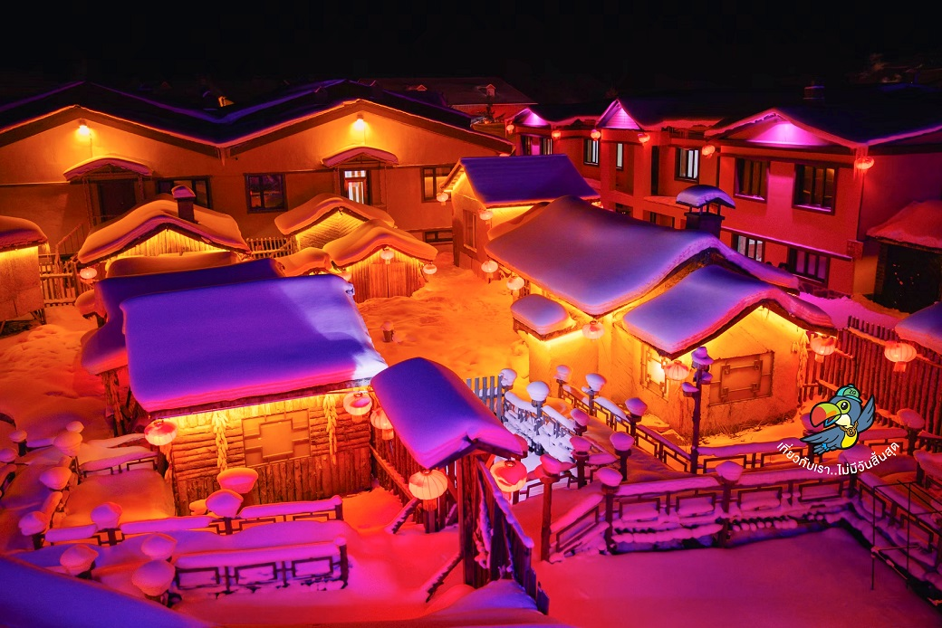

นำท่านเดินทางสู่ **หมู่บ้านหิมะ** ตั้งอยู่ตะวันตกเฉียงใต้ของแม่น้ำหมู่ตานเจียง เป็นหมู่บ้านที่มีหิมะหนากว่า 1เมตร วิวหมู่บ้านสวยมาก การก่อสร้างแต่ละบ้านเหมือนกันหมด เข้าไปหมู่บ้านนี้เหมือนเข้าไปโลกของเทพนิยาย หมู่บ้านนี้ หิมะตกถึง 7เดือน ใน 1ปี มีสองฤดู ฤดูร้อน และฤดูหนาว หน้าร้อนจะมีฝนเยอะ หน้าหนาวหิมะเริ่มตกจากตุลาคมถึงพฤษภาคมปีหน้า ความหนาของหิมะเฉลี่ยต่อปีที่ 2 เมตรปริมาณหิมะที่หนาที่สุดของประเทศจีนและคุณภาพหิมะดีและสะอาด

จากนั้นนำท่านชม **ดรีมโฮม (DREAM HOME)** สถานที่ท่องเที่ยวที่มีชื่อเสียง ซึ่งเป็นที่ถ่ายทำหนัง ละคร และรายการต่างๆซึ่งมีความงดงามมาก ตั้งอยู่ใกล้กับถนนคนเดิน XUEYUN ที่นี่ท่านสามารถเห็นความหลากหลายของ "เห็ดหิมะ" ที่สวยงาม เห็ดหิมะที่จริงแล้วเป็นบ้านแต่ละบ้านที่ติดกัน เป็นบ้านเล็กๆ ความสูงเท่ากันหมด ตอนหิมะลงบนหลังคา ดูเหมือนเห็ด จึงตั้งชื่อเห็ดหิมะ เป็นรูปทรงธรรมชาติของประติมากรรมหิมะในที่นี่ท่านสามารถชมความสวยงามของหมู่บ้าน ซึ่งเป็นหิมะที่ขาวและสะอาดที่สุด ถือว่าเป็นจุดเด่นที่สุดของหมู่บ้านแห่งนี้เลยทีเดียว ไม่รวมจุดถ่ายรูปดรีมโฮมราคาประมาณ 200 หยวน

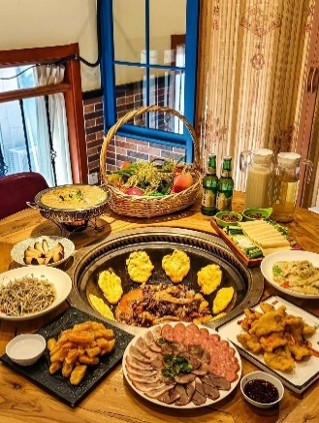 นำท่าน **ถนนคนเดินหมู่บ้านหิมะ** ซึ่งเป็นถนนหลักเพียงแห่งเดียวของหมู่บ้านหิมะ มีความยาว 500 เมตร เต็มไปด้วยความหลากหลายของสินค้าท้องถิ่น ขนม ผลไม้แช่แข็ง และร้านอาหารต่างๆ อิสระท่านชมบรรยากาศอันสวยงาม

ค่ำ บริการอาหารค่ำ ณ ภัตตาคาร พิเศษ ... เมนูหม้อไฟฮาร์บิน

ที่พัก XUE XIANG HOMESTAY หรือเทียบเท่า **(พักหมู่บ้านหิมะ)**

หมายเหตุ: เนื่องจากหมู่บ้านหิมะ รถบัสไม่สามารถเข้าไปในหมู่บ้านได้ และที่พักไม่มีบริการพนักงานยกกระเป๋า นักท่องเที่ยวทุกท่านต้องยกกระเป๋าเอง และควรเตรียมสัมภาระของใช้ส่วนตัวสำหรับพัก 1 คืน และทางที่พักไม่มีของใช้ส่วนตัวไว้บริการ กรณีที่พักเต็มขอสงวนสิทธิ์เปลี่ยนเป็นที่พักอื่นนอกหมู่บ้านหิมะ

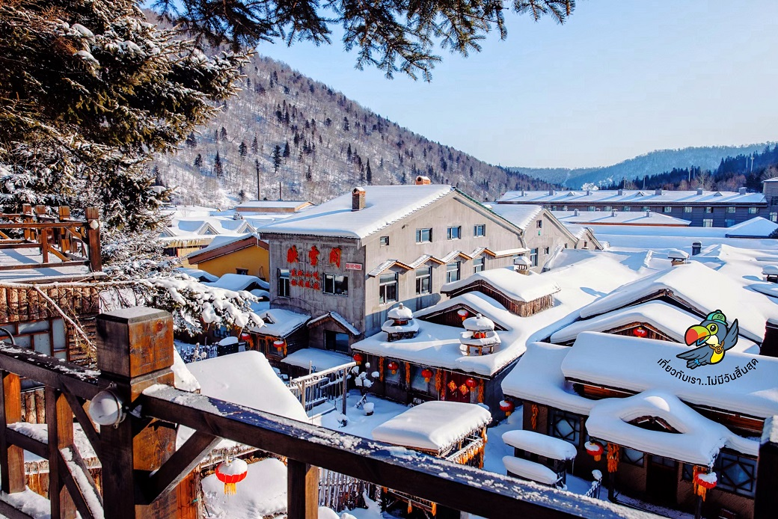

**Day3 ถนนหมู่บ้านหิมะ – อนุสาวรีย์หมู่บ้านหิมะ – ไปรษณีย์หมู่บ้านหิมะ – ตุนหว้า**



เช้า บริการอาหารเช้า ณ ห้องอาหารของโรงแรม

|  |  |
| --- | --- |
| นำท่านชม **ถนนหมู่บ้านหิมะ** เป็นถนนที่ถูกปกคลุมไปด้วยหิมะตัดกับวิวหลังคาบ้านเรือนที่มีหิมะปกคลุม หลังจากนั้นนำท่านชม **อนุสาวรีย์หมู่บ้านหิมะ** เป็นหินขนาดใหญ่ที่เป็นแลนด์มาร์กให้นักท่องเที่ยวได้รู้ว่าขณะนี้ท่านกำลังอยู่ที่บ้านเกิดหิมะ นำท่านเดินทางชม **ไปรษณีย์หมู่บ้านหิมะ** ให้ท่านได้ส่งโพสการ์ดเป็นที่ระลึกในการมาเยือนหมู่บ้านหิมะ หลังจากนั้นอิสระท่านทดลองกิจกรรมต่างๆในหมู่บ้าน |  |

นอกจากนี้ภายในหมู่บ้านหิมะยังมีกิจกรรมอื่นๆอีกมากมายให้ท่านได้เลือกสนุกไม่รวมค่ากิจกรรมต่างๆ

สามารถสอบถามได้จากหัวหน้าทัวร์ไทย

เที่ยง บริการอาหารกลางวัน ณ ภัตตาคาร พิเศษ ... เมนูเกี๊ยว

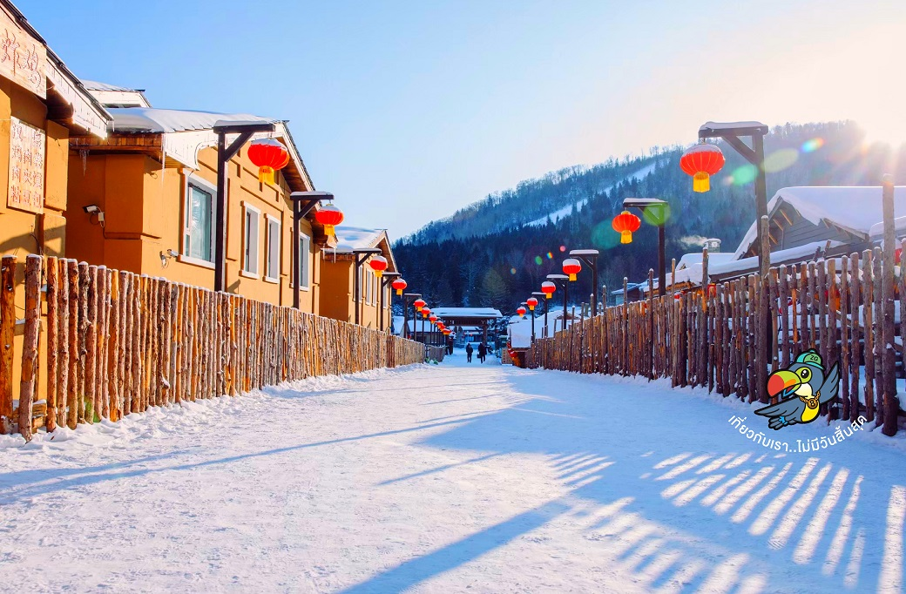

หลังจากนั้นนำท่านเดินทางสู่เมือง **ตุนหว้า** ใช้เวลาเดินทางประมาณ 4 ชั่วโมงครึ่ง

ค่ำ บริการอาหารค่ำ ณ ภัตตาคาร

ที่พัก JIN HAO HOTEL ระดับ 4 ดาวท้องถิ่นหรือเทียบเท่า

**Day4 อุทยานฉางไป๋ซาน – ทะเลสาบเทียนฉือ – แช่น้ำพุร้อน**



เช้า บริการอาหารเช้า ณ ห้องอาหารของโรงแรม

|  |  |
| --- | --- |
| นำท่านเที่ยวชม **อุทยานฉางไป๋ซาน** เป็นเทือกเขาไฟที่มีลักษณะซับซ้อน และยิ่งใหญ่ที่สุดในประเทศจีน, ด้วยลักษณะธรณีภาคที่เป็นเอกลักษณ์พิเศษ ไม่ว่าจะเป็นผิวดิน ภูมิอากาศ ดิน พืชที่ปกคลุมผืนดิน และ ปัจจัยโดยรวมหลายๆอย่างทำให้พื้นที่บริเวณนี้เป็นภูเขาเพียงหนึ่งเดียวในพื้นที่เอเชียตะวันออกเฉียงเหนือ ที่เป็นพื้นที่เขาสูงและมีทุ่งหญ้ากระจายไปทั่วบริเวณในหน้าร้อน และมีหิมะปกคลุมในหน้าหนาว ฉางไป๋ซานเป็นภูเขาที่มียอดเขาทั้งหมด 16 ลูก มียอดเขา 7 ลูกอยู่เขตพื้นที่ประเทศเกาหลีเหนือและ9ลูกที่เหลืออยู่ในพื้นที่ประเทศจีน ท่านจะได้ชม **ทะเลสาบเทียนฉือ** จากมุมบน ซึ่งตั้งอยู่บนยอดเขาฉางไป๋ซาน พื้นที่โดยรอบเป็นวงรี เกิดจากหลังการปะทุของภูเขาไฟ บริเวณปากปล่องภูเขาไฟได้เปลี่ยนเป็นแหล่งน้ำตามธรรมชาติ ระดับความสูงจากน้ำทะเลคือ 2194 เมตร รวมรถอุทยานแล้ว |  |

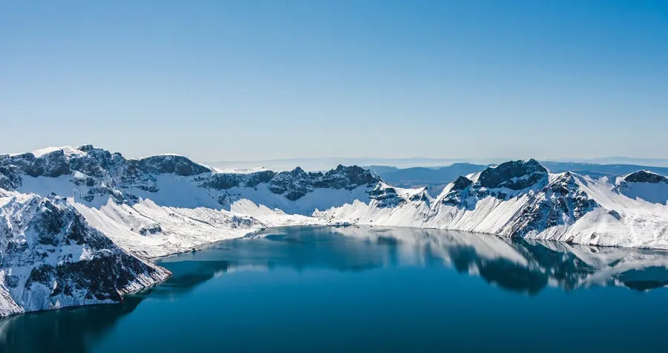

เที่ยง บริการอาหารกลางวัน ณ ภัตตาคาร

หลังจากนั้นนำท่านเดินทางกลับสู่ที่พัก โรงแรมน้ำพุร้อน อิสระท่าน **แช่น้ำพุร้อน** ตามอัธยาศัย เป็นบ่อรวมท่านสามารถแช่ได้โดยไม่มีค่าใช้จ่ายเพิ่มเติม แต่ต้องมีชุดว่ายน้ำเท่านั้นจึงจะสามารถลงสระได้

|  |  |
| --- | --- |
|  |  |

ค่ำ บริการอาหารค่ำ ณ ภัตตาคาร

ที่พัก SIGHTSEEING HOT SPRING HOTEL ระดับ 4 ดาวท้องถิ่นหรือเทียบเท่า

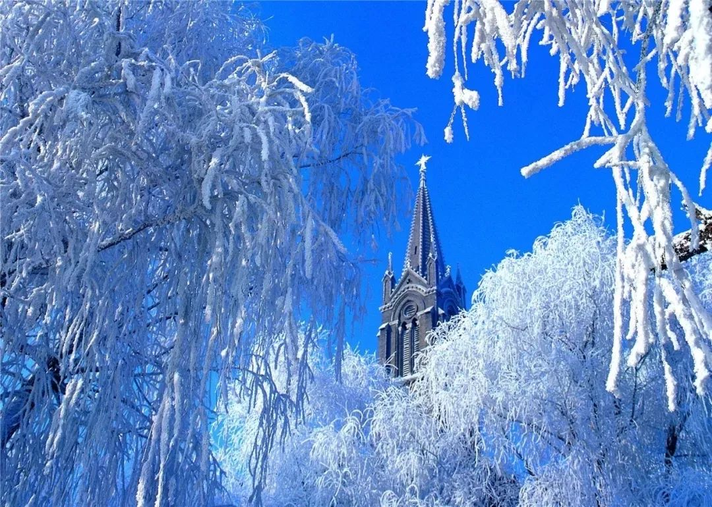

**Day5 เมืองจี๋หลิน – จัตุรัสสื่อจี้ – โบสถ์คาทอลิกจี๋หลิน – ชมวิวถนนซงเจียนจงลู่**



เช้า บริการอาหารเช้า ณ ห้องอาหารของโรงแรม

นำท่านเดินทางสู่ **เมืองจี๋หลิน** เมืองริมแม่น้ำเป่ยกั๋ว นอกจากนี้ เมืองจี๋หลินยังเป็นเมืองท่องเที่ยวที่โดดเด่นในประเทศจีน เมืองประวัติศาสตร์และวัฒนธรรมแห่งชาติ เมืองสวนแห่งชาติ และเมืองอารยะแห่งชาติ เมืองจี๋หลินเป็นเมืองเจ้าภาพร่วมของเอเชียนเกมส์ฤดูหนาว พ.ศ. 2550 ใช้เวลาเดินทางประมาณ 4 ชั่วโมง

เที่ยง บริการอาหารกลางวัน ณ ภัตตาคาร

นำท่านชม **จัตุรัสสื่อจี้** เป็นจุดกลางเมืองที่สร้างอนุสรณ์ขึ้นมาลักษณ์เป็นเสา 4 ทิศให้ดูแข็งแกร่งอีกทั้งข้างในยังเป็นพิพิธภัณฑ์เกี่ยวกับเมืองแห่งนี้ จากจุดนี้ท่านจะได้เห็นวิวของเมือง และแม่น้ำซงหัว

นำท่านชมด้านนอก **โบสถ์คาทอลิกจี๋หลิน** เป็นโบสถ์ประจำเมือง มิชชันนารีชาวฝรั่งเศสซื้อที่ดินในปี 1902 ระดมเงินทุน และเริ่มก่อสร้างในปี 1917 และสร้างเสร็จในปี 1926 ในรูปแบบสถาปัตยกรรมกอทิก ส่วนใหญ่ประกอบด้วยตัวโบสถ์และหอระฆัง โบสถ์มีความสูง 22 เมตร หอระฆังสูง 45 เมตร โบสถ์ทั้งหมดเป็นโครงสร้างโค้งที่สร้างด้วยอิฐและหินโดยไม่มีคานและเสาไม้ เสาหินขนาดใหญ่จำนวน 16 เสา สูง 28 เมตร เส้นผ่านศูนย์กลางเสาละ 0.5 เมตร ค้ำยันโบสถ์ นำท่าน **ชมวิวถนนซงเจียนจงลู่**

ค่ำ บริการอาหารค่ำ ณ ภัตตาคาร

ที่พัก WEI LUN KE HOTEL ระดับ 4 ดาวท้องถิ่นหรือเทียบเท่า

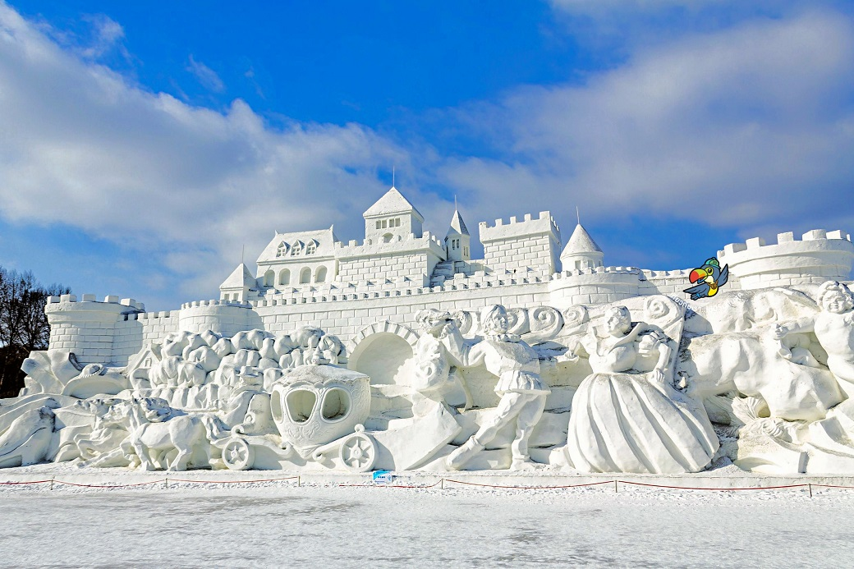

**Day6 เมืองฮาร์บิน – โบสถ์เซนต์โซเฟีย – มนุษย์หิมะยักษ์ – สะพานเหล็กปิ่นโจว – เกาะพระอาทิตย์**

**– เทศกาลแกะสลักน้ำแข็ง**



เช้า บริการอาหารเช้า ณ ห้องอาหารของโรงแรม

นำท่านเดินทางกลับ **เมืองฮาร์บิน** และจากนั้นนำท่านถ่ายรูป **โบสถ์เซนต์โซเฟีย (St. Sophia Church)** ซึ่งออกแบบและสร้างโดยสถาปนิกชาวรัสเซีย เมื่อก่อนเคยใช้เป็นสถานที่ประกอบพิธีกรรมทางศาสนาที่สำคัญต่างๆ ของชาวรัสเซีย แต่มาถูกทำลายตอนปฏิวัติวัฒนธรรม และได้มีการสร้างขึ้นมาใหม่อีกครั้งโดยพยายามรักษารูปแบบเดิมไว้ให้ได้มากที่สุด ซึ่งใช้เวลาถึง 9 ปี โดยเริ่มต้นสร้างในปี ค.ศ.1923 เสร็จสมบูรณ์ในปี ค.ศ.1932 ถือได้ว่าเป็นโบสถ์ Greek Orthodox ที่ใหญ่ที่สุดในตะวันออกตัวโบสถ์สูง 53 เมตร มีโถงหลักที่มีหลังคารูปหัวหอมสร้างขึ้นด้วยสถาปัตยกรรมแบบไบแซนไทม์คล้ายกับสถาปัตยกรรม ของจัตุรัสแดงในกรุงมอสโคว แต่ในปัจจุบันได้ปรับเปลี่ยนมาเป็นศูนย์ศิลปะและสถาปัตยกรรม แสดงภาพถ่ายขาวดำเกี่ยวกับประวัติศาสตร์เมืองฮาร์บิน ไม่รวมค่าเข้า

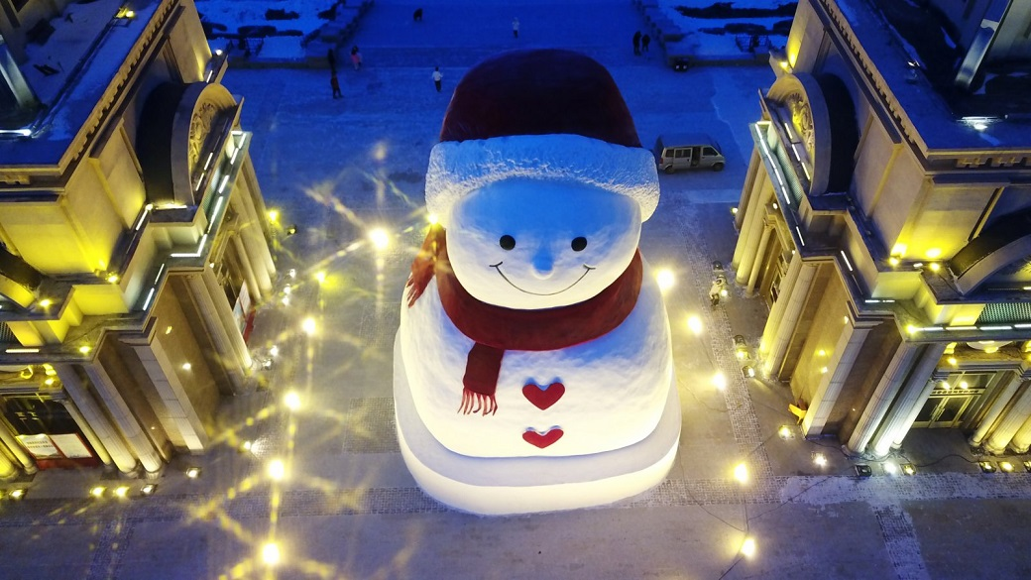

เที่ยง บริการอาหารกลางวัน ณ ภัตตาคาร

จากนั้นนำท่านแวะถ่ายรูปกับ **มนุษย์หิมะยักษ์** ตุ๊กตาหิมะยักษ์ที่มีความสูงกว่า 15 เมตร เป็นที่ฮือฮาไวรัลในช่องทางโซเชียลมีเดียของจีน ที่ไม่ว่าใครที่แวะมาฮาร์บินก็จะต้องมาแวะเวียนเยี่ยมชม นำท่านชม **สะพานเหล็กปิ่นโจว** แต่เดิมสะพานแห่งนี้ สร้างขึ้นในสมัย ค.ศ. 1898 ในขณะนั้นสะพานเหล็กแห่งนี้ถือว่าเป็นสิ่งก่อสร้างที่ยิ่งใหญ่ที่สุดแห่งหนึ่งของจีนตะวันออก ใช้ในการขนส่งข้ามแม่น้ำซงฮัว เป็นเส้นทางสัญจรสำคัญของเมืองฮาร์บินซึ่งขณะนั้นตกอยู่ภายใต้การยึดครองของรัสเซีย ซึ่งต่อมาในช่วงหลังสงคราม รัสเซีย – ญี่ปุ่นก็ตกอยู่ภายใต้อิทธิพลของญี่ปุ่น หลังจากที่จีนได้รับการปลดปล่อยแล้ว ก็ได้มีการบูรณะซ่อมแซมอีกหลายครั้ง โดยในครั้งล่าสุดนั้นได้มีการวางกระจกไว้ริมทางเดินทั้งสองข้าง ให้ความรู้สึกราวกับการเดิน สะพานแก้ว เมื่อมองทะลุกระจกลงไปจะเห็นกระแสน้ำของแม่น้ำซงฮัวเจียงเบื้องล่างได้อย่างชัดเจน

จากนั้นนำท่านสู่ **เกาะพระอาทิตย์** เกาะขนาดใหญ่ซึ่งตั้งอยู่ทางตอนเหนือของแม่น้ำซงฮัวเจียง มีเนื้อที่ประมาณ 3,800 เฮคเตอร์ ในช่วงฤดูหนาวเมื่อเกาะแห่งนี้ถูกปกคลุมด้วยหิมะก็จะกลายเป็นสถานหย่อนใจในอุดมคติที่เหมาะอย่างยิ่งกับกิจกรรมหลากหลายชนิดบนลานน้ำแข็ง เช่น สเก็ตน้ำแข็ง เลื่อนหิมะ และชมนิทรรศการและศิลปกรรมแกะสลักหิมะประจำปีของฮาร์บิน เกาะสุริยันถือเป็นสถานที่จัดแสดงการแกะสลักหิมะน้ำแข็งที่ใหญ่ที่สุดของประเทศจีนที่โด่งดังไปทั่วโลก ซึ่งปัจจุบันนี้ท่านสามารถชมการแสดงการแกะสลักหิมะน้ำแข็งในอาคารของเกาะนี้ รวมรถแบตเตอรี่แล้ว

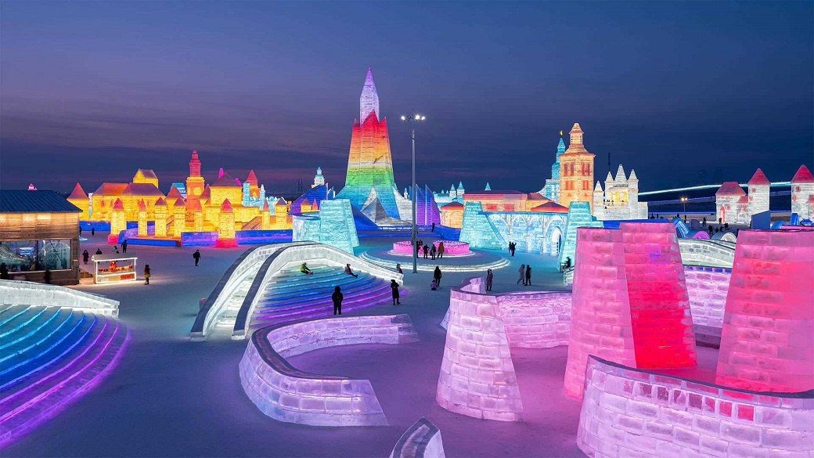

นำท่านชม **เทศกาลแกะสลักน้ำแข็ง** **(Harbin 2025 International Ice and Snow Festival)** หรือนิทรรศการและศิลปกรรมการแกะสลักน้ำแข็งประจำปีของฮาร์บิน ปิงเสวี่ยต้าซื่อเจี้ย ที่เมืองฮาร์บินซึ่งฤดูเยือกแข็งที่ยาวนาน ทำให้ฮาร์บินซึ่งอยู่ทางตะวันออกเฉียงเหนือของจีนกลายเป็นเมืองน้ำแข็ง สภาพอากาศเย็นจัดทำให้แม่น้ำซงฮัว กลายเป็นลานน้ำแข็งที่ทั้งหนาและกว้างใหญ่ ที่ผู้มาร่วมงานใช้เล่นสไลเดอร์ ลากเลื่อนและกีฬาต่างๆ อย่างเช่น ฮ็อกกี้, สเก็ตและสกีกันอย่างสนุกสนาน มีการนำน้ำแข็งก้อนโตมาแกะสลักเป็นรูปต่างๆ ให้ท่านชมความงดงามของโคมไฟน้ำแข็งยามค่ำคืนตามอัธยาศัย ไม่รวมค่ากิจกรรมต่างๆภายใน

หมายเหตุ: เนื่องจากสถานที่จัดงานอยู่กลางแจ้ง หากสภาพอากาศไม่เอื้ออำนวย อากาศไม่หนาวจัด ส่งผลให้น้ำแข็งละลาย ทางบริษัทฯขอสงวนสิทธิ์ในการเปลี่ยนแปลงจัดเป็นรายการอื่นทดแทนให้ท่าน โดยที่ไม่แจ้งให้ทราบล่วงหน้า พิธีเปิดอย่างเป็นทางการคือวันที่ 5 มกราคม 2025 แต่ประติมากรรมน้ำแข็งและหิมะจะเปิดให้บุคคลทั่วไปเข้าชมได้ตั้งแต่วันที่ 10 ธันวาคม 2024 เป็นเพียงการคาดการณ์เท่านั้น

ค่ำ บริการอาหารค่ำ ณ ภัตตาคาร พิเศษ ... เมนูบุฟเฟ่ปิ้งย่าง หรือ ชาบู

ที่พัก HOLIDAY INN EXPRESS HOTEL ระดับ 4 ดาวท้องถิ่นหรือเทียบเท่า

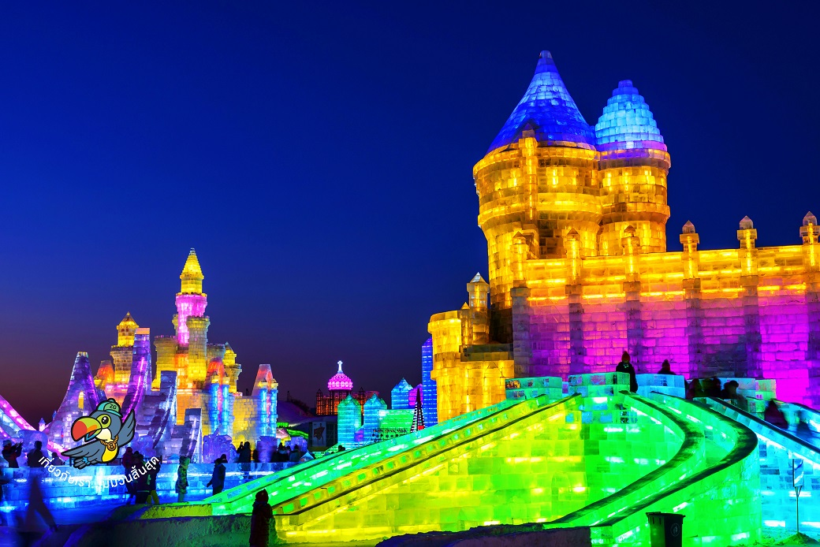

**Day7 สนามบินฮาร์บินไท่ผิง – สนามบินกว่างโจว – สนามบินสุวรรณภูมิ**



เช้า บริการอาหารเช้า ณ ห้องอาหารของโรงแรม หรือ SET BOX

นำท่านเดินทางสู่ **สนามบินฮาร์บินไท่ผิง** เพื่อเดินทางสู่ **สนามบินกว่างโจว**

12.00 นำท่านเดินทางกลับสู่ **สนามบินกว่างโจว** เที่ยวบินที่ **CZ5302** (บริการอาหารบนเครื่อง)

17.05 เดินทางถึง **สนามบินกว่างโจว** หลังจากนั้นนำท่านต่อเครืองเพื่อเดินทางกลับประเทศไทย

19.55 นำท่านเดินทางสู่ **สนามบินสุวรรณภูมิ ประเทศไทย** เที่ยวบินที่ **CZ361** (บริการอาหารบนเครื่อง)

21.50 เดินทางถึง **สนามบินสุวรรณภูมิ ประเทศไทย** โดยสวัสดิภาพ ... พร้อมความประทับใจ

